记录

时间：2015/11/24

1. Wireshark默认禁止校验IP段；

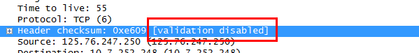

1. 在处理IP分片策略时，提取内层IP字段信息中需要增添ip_P字段；从而使数据包在wireshark解析中更为好看；